Міністерство освіти і науки України
Західноукраїнський національний університет
Факультет комп’ютерних інформаційних технологій

Кафедра Кібербезпеки

Комплексне практичне індивідуальне завдання
З дисципліни “Основи програмування”
На тему: “ Структури та їх використання. Масиви структур. Використання динамічної пам’яті ”

Виконав:

Перевірив:

Тернопіль 2022
Варіант 6
- Описати структуру з ім’ям WORKER, яка містить наступні поля:
- NAME - прізвище та ініціали працівника;
- POS - назва посади;
- YEAR - рік прийняття на роботу;
- MONTH - місяць прийняття на роботу;
Написати програму, що з окремими функціями виконує наступні дії:
введення з клавіатури в масив TABL, що складається з N змінних типу WORKER;
впорядкування записів в алфавітному порядку;
виведення на екран прізвищ працівників, стаж роботи яких перевищує значення, введене з клавіатури; якщо таких працівників немає, то вивести відповідне повідомлення.
Виконати завдання №2 з попередньої лабараторної роботи №3 використовуючи динамічне виділення пам’яті (варіант 1).

Код:

#include <iostream>
#include <string>
using namespace std;
struct WORKER
{
char POS[20]{};
int YEAR{};
int MONTH{};
};

int main()
{
const int T = 3;

string* NAME = new string[T];
for (int i = 0; i < T; i++)
{
cout << "Enter Worker Names: \n";
getline(cin, NAME[i]);

}
for (int k = 0; k < T; k++)
{

WORKER wr[T];
cout << NAME[k] << " - " << "Pos\n";
cin >> wr[k].POS;
cout << NAME[k] << " - " << "Year\n";
cin >> wr[k].YEAR;
if (wr[k].YEAR > 2022) {
cout << "This year hasn't come yet!!! \n";
}
if (wr[k].YEAR < 1930) {
cout << "Worker already dead \n";
}
cout << NAME[k] << " - " << "Month\n";
cin >> wr[k].MONTH;
if (wr[k].MONTH > 12) {
cout << "This not in the calendar \n";
}

}

cout << endl;

int j = 0;
bool swap = true;
string temp;
while (swap)
{
swap = false;
j++;
for (int l = 0; l < T - j; l++)
{
if (NAME[l] > NAME[l + 1])
{
temp = NAME[l];
NAME[l] = NAME[l + 1];
NAME[l + 1] = temp;
swap = true;
}
}
}
cout << "Names Alphabeticaly:\n";

for (int k = 0; k < T; k++)
{

cout << NAME[k] << endl;

}

cout << endl << endl;

system("PAUSE");
return 0;
}

Контрольні приклади:

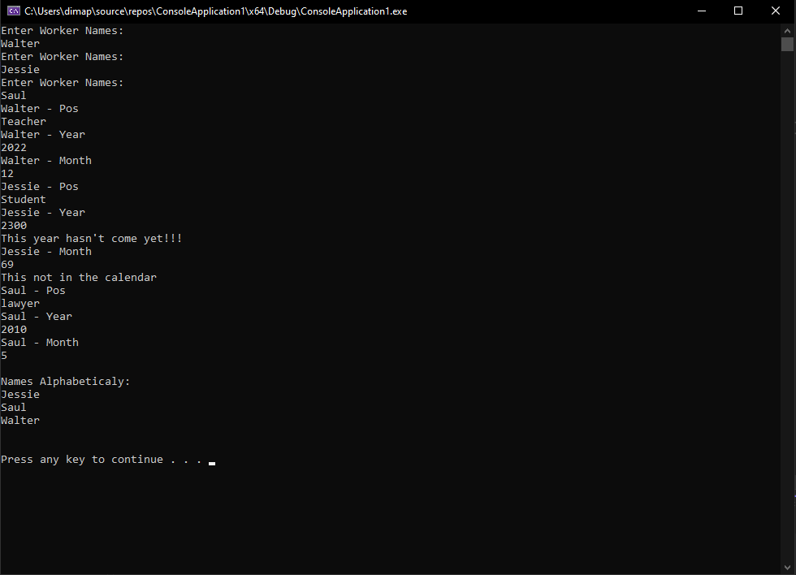

Висновок: за результатами лабораторної роботи, я навчився використовувати структури та оволодів навичками використання масивів структур.

